**Лапец Зеновия Андреева (Lapciowna Zienowija)**

24 марта 1812 г – крещение (НИАБ 136-13-894, лист 84, №20/1812-р (ориг)).

**НИАБ 136-13-894:** Лист 84. **Метрическая запись №20/1812-р (ориг).**

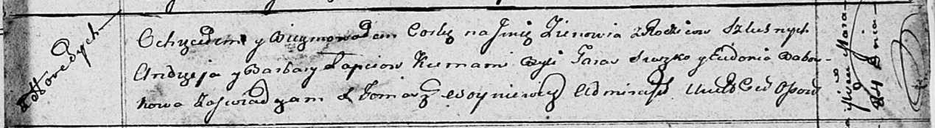

Осовская Покровская церковь. 24 марта 1812 года. Метрическая запись о крещении.

Lapciowna Zienowija – дочь родителей с деревни Горелое.

Lapać Andrzey – отец.

Lapciowa Barbara – мать.

Suszko Taras – кум.

Baboukowa Eudokia – кума.

Woyniewicz Tomasz – ксёндз.